

**数据结构课程设计**

**题目：** 通讯录管理系统的设计与实现

**专业班级：** 计算机科学与技术 6班

**学 号：** 20204331

**姓 名：** 王博文

**指导教师：** 隋毅

**报告日期：** 2022年3月20日

计算机科学技术学院

**2022年3月20日**

一、课程设计内容

系统包括通讯者结点信息的插入、查询、删除、更新以及通讯录信息的输出等功能。菜单内容：

1. **通讯录链表的建立**
2. **通讯者信息的插入**
3. **通讯者信息的查询**
4. **通讯者信息的修改**
5. **通讯者信息的删除**
6. **通讯录链表的输出**
7. **退出管理系统**

**请选择：1 – 7：**

二、算法设计

本次实验我用的是链表来进行操作，插入这方面我采用的是尾插法，其下的功能几乎都是对链表进行一下遍历，部分会用到另一个指针指向前一个节点，都是较为普遍的操作。

三、核心代码实现

#include<iostream>

#include<stdlib.h>

using namespace std;

typedef struct Link_list{

string name;

string phone;

struct Link_list *next;

}Link;

Link* Creat_link(){

Link *p=new Link;

p->next==NULL;

p->name="0";

return p;

}

void Insert_link(Link* head){

printf("请依次输入联系人的姓名和电话：\n");

string a,b;

cin>>a;

cin>>b;

if(head->name=="0") {

head->name=a;

head->phone=b;

head->next=NULL;

return ;

}

while(head->next!=NULL){

head=head->next;

}

Link*p=new Link;

p->name=a;

p->phone=b;

head->next=p;

p->next=NULL;

return ;

}

void Print_link(Link* head){

while(head->next!=NULL){

cout<<head->name<<" "<<head->phone<<endl;

head=head->next;

}

cout<<head->name<<" "<<head->phone<<endl;

}

void Search_link(Link* head){

string a,b;

int flag1=0,flag2=0;

cout<<"输入1查找姓名，输入2查找电话"<<endl;

Link* q=head;

int n;

scanf("%d",&n);

if(n==1){

cout<<"请输入姓名"<<endl;

cin>>a;

while(q!=NULL){

if(q->name==a){

flag1=1;

break;

}

q=q->next;

}

}

if(n==2){

cout<<"请输入电话"<<endl;

cin>>b;

while(q!=NULL){

if(q->phone==b)

{

flag2=1;

break;

}

q=q->next;

}

}

if(flag1==1||flag2==1){

cout<<"查有此人"<<endl;

cout<<q->name<<" "<<q->phone<<endl;

}

else

cout<<"查无此人"<<endl;

}

void Correct_link(Link*head){

Link* q=head;

int n,flag1=0,flag2=0;

string a,b,c,d;

cout<<"选择你想要更改的信息：1为姓名，2为电话"<<endl;

scanf("%d",&n);

if(n==1){

cout<<"请输入姓名以及要更改的姓名"<<endl;

cin>>a;

cin>>b;

while(q!=NULL){

if(q->name==a){

flag1=1;

break;

}

q=q->next;

}

if(flag1==1){

q->name=b;

cout<<"修改成功数据更改为："<<endl;

cout<<q->name<<" "<<q->phone<<endl;

}

else{

cout<<"更改失败"<<endl;

}

}

if(n==2){

cout<<"请输入电话以及要更改的电话"<<endl;

cin>>c;

cin>>d;

while(q!=NULL){

if(q->phone==c)

{

flag2=1;

break;

}

q=q->next;

}

if(flag2==1){

q->phone=d;

cout<<"修改成功数据更改为："<<endl;

cout<<q->name<<" "<<q->phone<<endl;

}

else{

cout<<"更改失败"<<endl;

}

}

}

Link* Delete_link(Link* head){

cout<<"请输入想要删除的数据,1为姓名，2为电话"<<endl;

Link *p=head;

int n;

cin>>n;

if(n==1){

cout<<"请输入要删除的姓名："<<endl;

string a;

cin>>a;

if(head->name==a){

head=head->next;

cout<<"删除成功"<<endl;

}

else{

while(p->next!=NULL){

if(p->next->name==a){

p=p->next->next;

cout<<"删除成功"<<endl;

break;

}

p=p->next;

}

}

return head;

}

else{

cout<<"请输入要删除的电话："<<endl;

string a;

cin>>a;

if(head->phone==a){

head=head->next;

}

else{

while(p->next!=NULL){

if(p->next->phone==a){

p=p->next;

break;

}

p=p->next;

}

}

return head;

}

}

int main(){

Link* head;

cout<<"1.通讯录链表的建立"<<endl<<"2.通讯者信息的插入(输入0停止)"<<endl<<"3.通讯者信息的查询"<<endl;

cout<<"4.通讯者信息的修改"<<endl<<"5.通讯者信息的删除"<<endl<<"6.通讯录链表的输出"<<endl;

cout<<"7.退出管理系统"<<endl;

while(1){

cout<<"请选择：1 - 8："<<endl;

int n;

cin>>n;

switch(n){

case 1:

head=Creat_link();

break;

case 2:

Insert_link(head);

break;

case 3:

Search_link(head);

break;

case 4:

Correct_link(head);

break;

case 5:

head=Delete_link(head);

break;

case 6:

Print_link(head);

break;

case 7:

exit(0);

}

}

return 0;

}

四、测试与分析

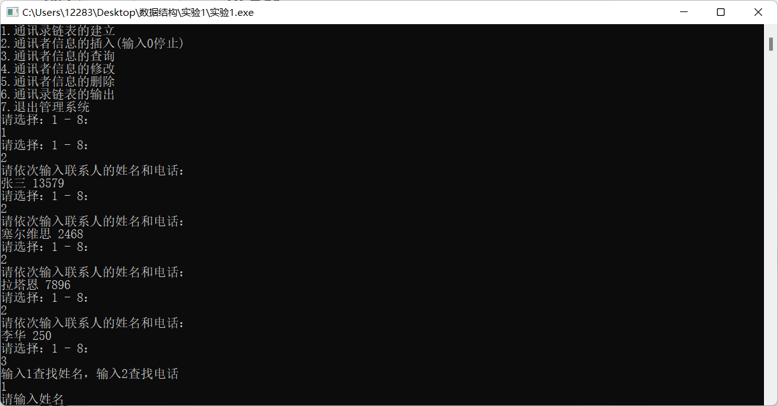

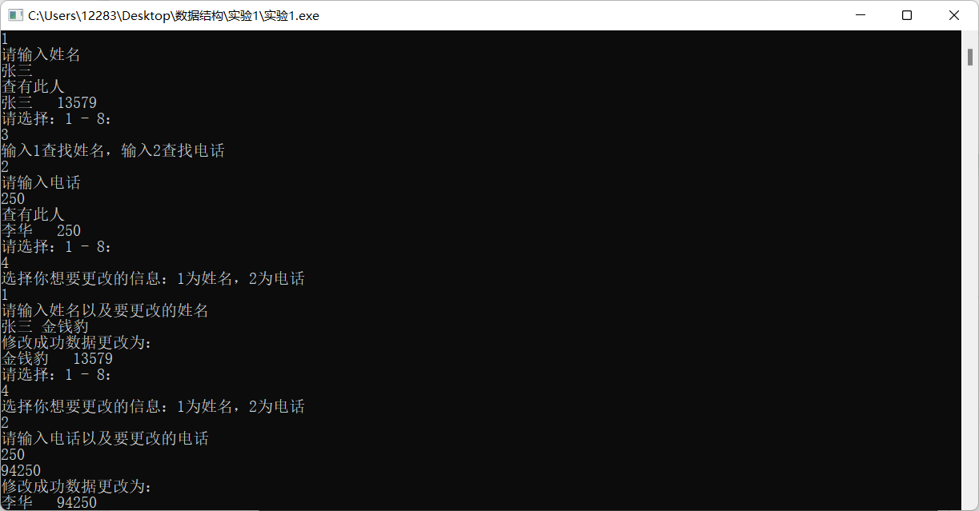

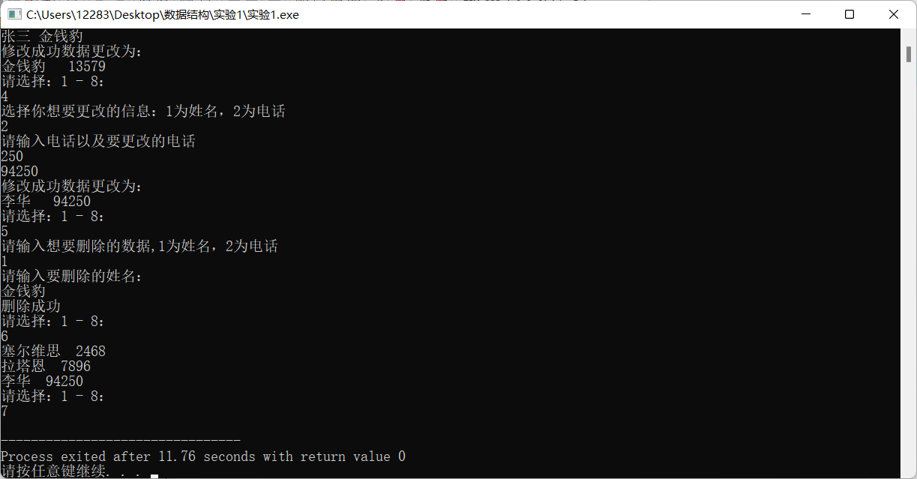

五、总结及体会

作为实验一，这次的题目难度并不是很大，只不过函数的功能会有些多，其实就是对链表进行的操作，这部分上学期掌握的还是比较好的。但是在编写这一实验时，如若要给string分配空间的话要用new，因为二者都是c++的知识，malloc则不能满足这种情况。

1. 参考书目和网络资源

无